Admin Infra : Exercices
- Préambule
L’objectif de cette séance est de comprendre comment sont déployées les applications dans une infrastructure moderne. Nous avons vu jusqu’ici l’installation d’un système d’exploitation, le déploiement d’applications Web , la virtualisation, le port forwarding, Docker, le Cloud, un pipeline de développement. Tous ces éléments entre en jeu dans l’infrastructure nécessaire à la méthodologie DevOps.
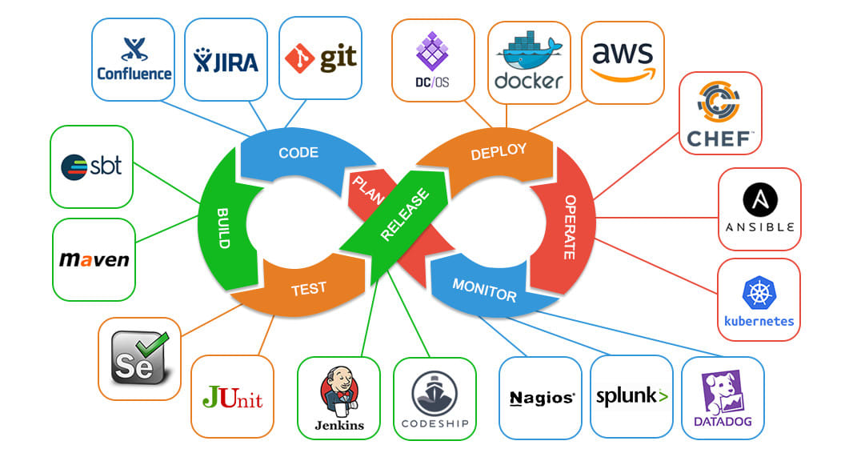
Image issue de : https://www.fiverr.com/vineet201301/do-something-i-am-at-aws-kubernetes-docker-terraform-ci-cd-linux
Il nous reste 2 choses à faire :
- Comprendre pourquoi on déploie ces applications et pourquoi le faire comme cela (exercice 1)
- Découvrir un orchestrateur de conteneur à sa voir Kubernetes (exercice 2).
- Evaluation
Cette séance est surtout un support à la réflexion. Je vous interrogerai donc dans la partie théorique de l’examen pour cette séance. Les questions seront similaires à celles des exercices ci-dessous (« Donnez 5 facteurs de Twelve Factor App avec un exemple Docker », « Qu’est qu’un Pod ?», ….) .
- Exercice 1 : The Twelve Factor App
Adam Wiggins, co-fondateur de Heroku, a posé les bases pour la création de services SaaS. Ceci change la manière de voir la conception d’une application. Lisez brièvement la méthodologie qu’il propose :https://12factor.net/fr/. Pour chacun des 12 facteurs, donnez un exemple « Docker » du facteur et pourquoi est-ce utile/nécessaire. Docker possède-t-il une limitation pour ce facteur ?
    - Code de base
Docker crée une image sur base d’un code source.

    - Dépendances
Dans le docker-compose.yml on indique clairement les dépendances, par exemple pour la base de données, …

    - Configuration
Dans le docker-compose.yml nous avons la configuration pour une base de données par exemple.

    - Services externes
Tojuours dans le dokcer-compose.yml, il contient tous les services que nous applications peut utiliser comme la base de données ou encore PgAdmin.

    - Assemblez, publiez, exécutez
Docker-compose build, docker-compose up, docker push (release)

    - Processus
Stateless

    - Association de ports

    - Concurrence

    - Jetable

    - Parité Dev/Prod

    - Logs

    - Processus d’administration

- Exercice : Découverte Kubernetes
- Réalisez les tutoriels suivants et répondez aux questions ci-dessous :
  - https://www.katacoda.com/courses/kubernetes/creating-kubernetes-yaml-definitions
    - Vous devriez voir l’effet d’ajouter des replicas en exécutant plusieurs fois « curl host01:30080 »
  - https://www.katacoda.com/courses/kubernetes/deploy-service-from-source
    - Que fais la commande suivante : sed -i -e 's@IMAGE_URL@'"$REGISTRY/hello-webapp:v1"'@' deployment.yaml ?
  - https://www.katacoda.com/courses/kubernetes/storage-introduction

- Qu’est qu’un Pod ?
C’est un environnement d’exécution d’un ou de plusieurs conteneur docker. Mais généralement c’est un conteneur.

- Qu’est qu’un Service (service.yaml) ?

- Qu’est un déploiement (deployment.yaml) ?
  - Qu’est qu’un ReplicaSet ?
Un ReplicaSet a pour but de maintenir un ensemble stable de Pods à un moment donné.

- Qu’est qu’un label et selector ?

- Qu’est qu’un Persistent Volume Claim ?

